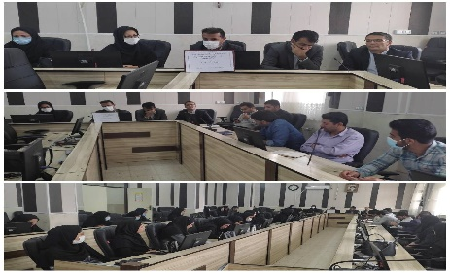
1-برگزاری کارگاه با عنوان قانون حمایت از خانواده ، جوانی جمعیت و بحران سالمندی جهت مسئولین واحدها ی بهداشتی ، مراقبین سلامت ، کارشناسان بهداشت محیط ، سلامت روان و کارشناسان واحد درمان در محل سالن آموزشگاه بهورزی به تعداد 50نفر در تاریخ ۱۹ ۲ ۱۴۰۲
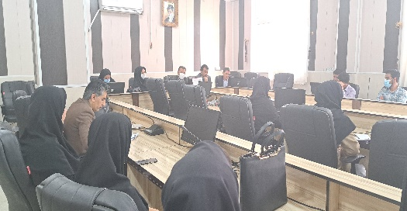
2-برگزاری جلسه بزرگداشت هفته ملی جمعیت ویژه مسئولین واحدهای بهداشتی و مراقبین سلامت با حضور رئیس شبکه بهداشت و درمان ، مسئول واحد سلامت خانواده و جمعیت و کارشناس سلامت جوانی در خصوص برگزاری با شکوه هته ملی جمعیت درسالن آموزشگاه بهورزی به تعداد 50نفر در تاریخ 19/2/1402

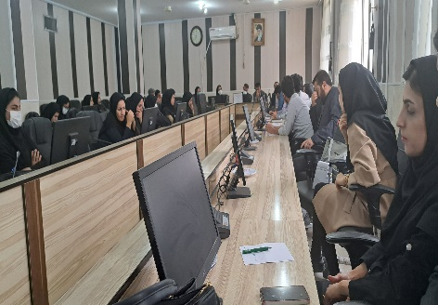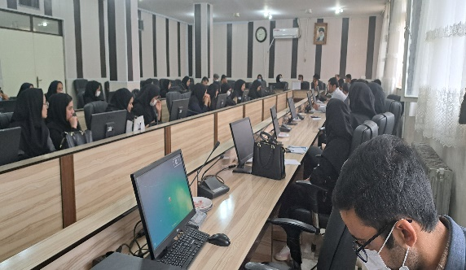
3-برگزاری جلسه هماهنگی در خصوص اهمیت بزرگداشت هفته ملی جمعیت و همچنین عضوگیری جبهه مردمی جمعیت احصاء بانک دستگاه‌های حاکمیتی و اجرایی ومردمی با کارکرد در حوزه جمعیت در محل فرمانداری شهرستان لردگان با حضور فرماندار محترم شهرستان ، روسای ادارات ، رئیس شبکه بهداشت و درمان ، معاون بهداشتی شبکه بهداشت و درمان و کارشناس جوانی جمعیت شهرستان به تعداد 25نفر در تاریخ 5/2/1402 برگزار گردید
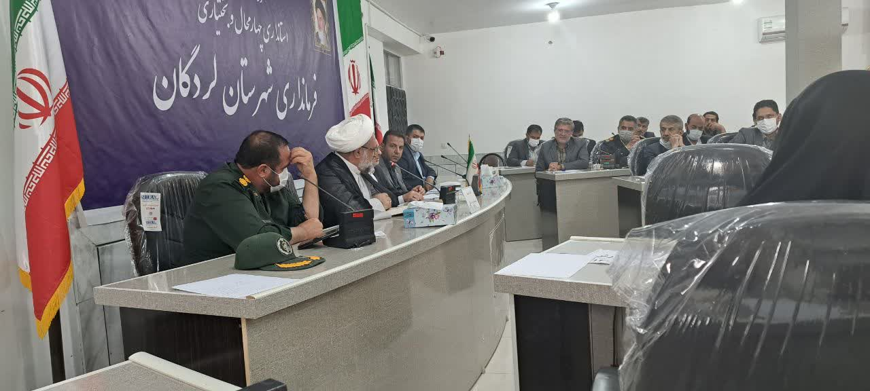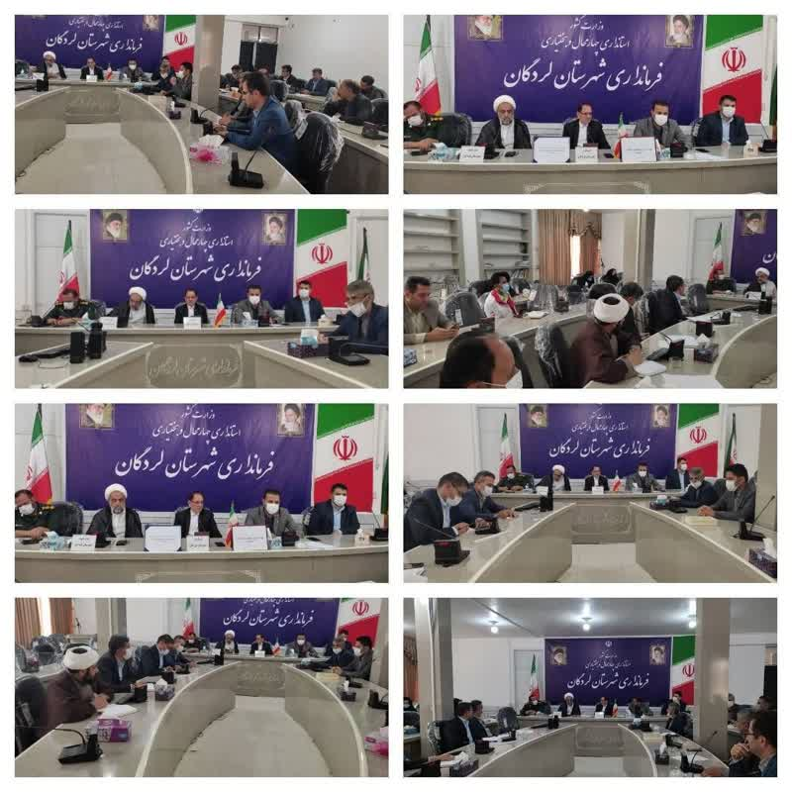

4-ارسال صورتجلسه مصوبات مربوط به جلسه بزرگداشت هفته ملی جمعیت به فرمانداری شهرستان و کلیه ادارات جهت پیگیری مصوبات و ارسال اقدام های انجام شده در خصوص هفته ملی جمعیت به شبکه بهداشت و درمان شهرستان

5-برگزاری جلسه درون واحدی در خصوص هماهنگی اجرای برنامه های بزرگداشت هفته ملی جمعیت و تهیه لیست اقدامات پیشنهادی هفته ملی جمعیت با حضور مسئول واحد سلامت خانواده و جمعیت کارشناس جوانی جمعیت و سایر کارشناسان سلامت خانواده و جمعیت در واحد سلامت خانواده و جمعیت شهرستان به 6نفر مورخ 23/2/1402

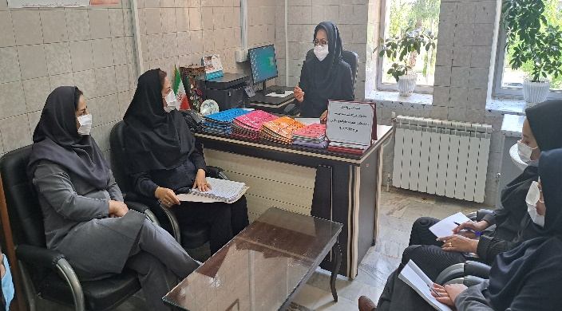
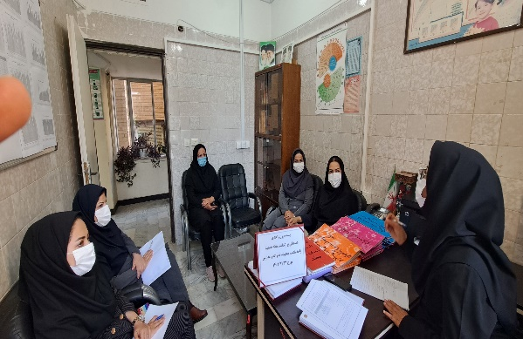

6- مکاتبه با تمام مراکز بهداشتی درمانی تحت پوشش شهرستان در خصوص بزرگداشت هفته ملی جمعیت و انجام اقدامات پیشنهادی ارسالی به مراکز در هفته مذکور و ارائه مستندات مربوطه به شبکه بهداشت و درمان

7-مکاتبه با تمام مراکز بهداشتی درمانی تحت پوشش شهرستان و واحدهای بهداشتی جهت استفاده از شعار های هفته ملی جمعیت در سربرگ نامه های اداری در تاریخ 24/2/1402

8-ارسال پوسترهای هفته ملی جمعیت به مراکز و خانه های بهداشت تحت پوشش و نصب ۶ عدد پوستر در هر خانه بهداشت و مرکز بهداشتی درمانی جهت فضاسازی مناسب هفته ملی جمعیت و همچنین توضیح پنفلت با موضوعات مربوط به هفته ملی جمعیت در مراکز و تمام خانه های بهداشت تحت پوشش در تاریخ 24/2/1402
9-برگزاری جلسه تجلیل از اصحاب رسانه در دفتر سرپرستی شبکه بهداشت و درمان با حضور رئیس شبکه بهداشت و درمان ، معاونت بهداشتی ، حراست شبکه و مسئول واحدهای خانواده و جوانی جمعیت و کارشناس جوانی جمعیت و اصحاب رسانه و ارائه اقدامات انجام شده در حوزه جوانی جمعیت ، برنامه های پیش بینی شده جهت انجام در هفته ملی جمعیت توسط رئیس شبکه بهداشت و درمان جهت حضار محترم و همچنین ارائه پیشنهادات اصحاب رسانه در خصوص هرچه بهتر برگزار شدن این هفته به تعداد 15 نفر در تاریخ 25/2/1402

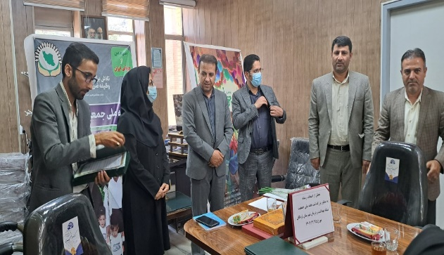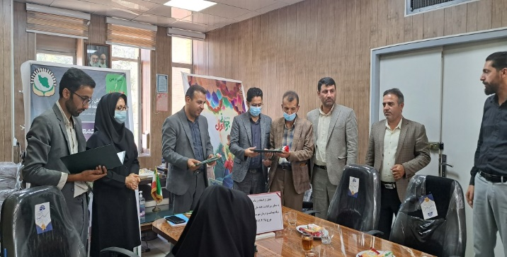

10- تکثیر ۱۵۰ عدد سی دی حاوی مطالب آموزشی در مورد مباحث جوانی جمعیت و فرزندآوری جهت ادارات ، مدارس و مراکز بهداشتی درمانی تحت پوشش جهت بخش ویدیو های آموزشی جهت پرسنل ادارات ، دانش آموزان مدارس ، و پخش از تلویزیون پذیرش مراکز بهداشتی جهت عموم مردم مراجعه کننده

11-نصب بنر و پوستر های هفته ملی جمعیت در واحدهای صنفی و کارخانه های خصوصی به مناسبت گرامیداشت هفته ملی جمعیت توسط کارشناسان بهداشت حرفه ای و آموزش فرزندآوری در تاریخ 25/2/1402
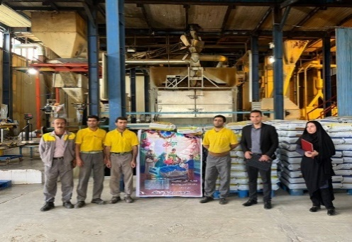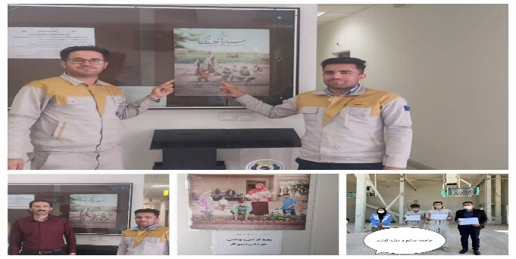

12-برپایی غرفه به مناسبت هفته ملی جمعیت درب شبکه بهداشت و درمان شهرستان و ارائه آموزش ها در خصوص فرزندآوری ، وجوه مثبت و ارزشمند ازدواج جهت عموم مردم با حضور معاون بهداشتی ، مسئول واحد سلامت خانواده و جمعیت ، کارشناس جوانی جمعیت و سایر کارشناسان شبکه بهداشت به تعداد 150نفر در 25/2/1402
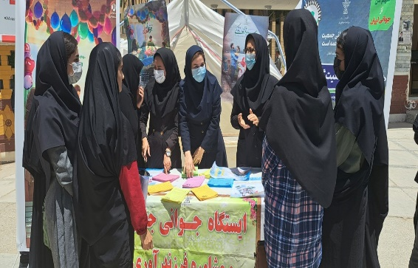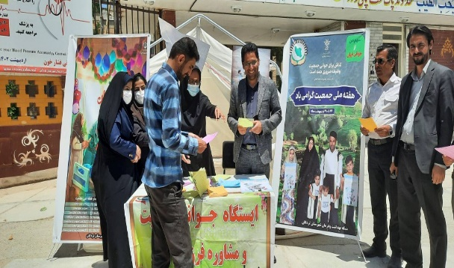

13-حضور ریاست شبکه بهداشت و درمان لردگان در میان سربازان و فرماندهان سپاه پاسداران انقلاب اسلامی به تعداد 50 نفر و سخنرانی در مورد فرزندآوری فرزندپروری وجوه مثبت و ارزشمند ازدواج و همچنین تجلیل از سربازان دارای سه فرزند و بیشتر در 25/2/1402
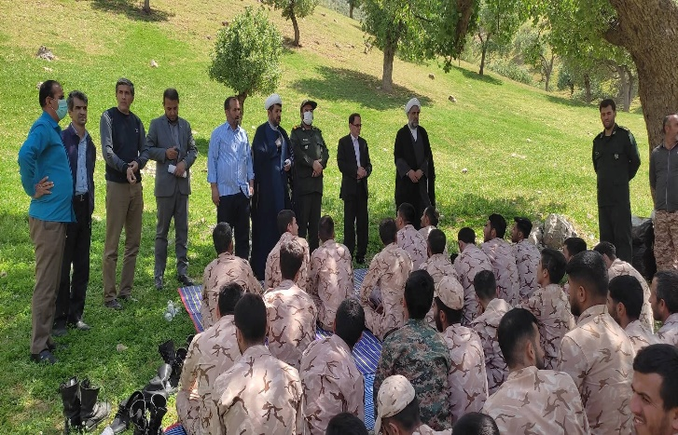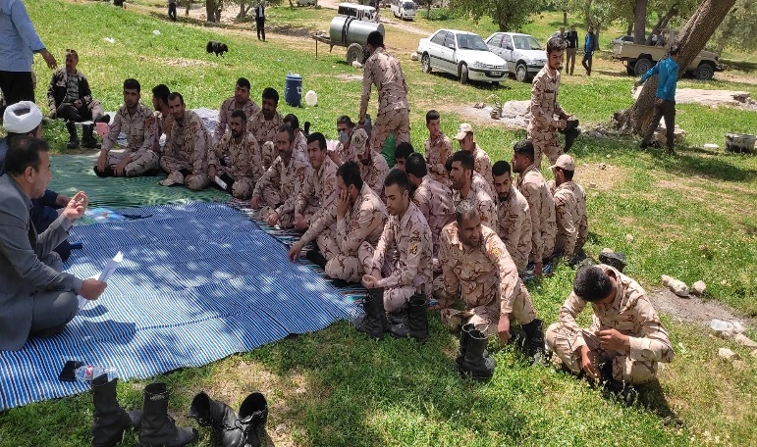

14- برگزاری میز خدمت در روستایی شهریار با جمعیتی بالغ بر 1000نفر با حضور مسئولین شهرستان های لردگان و فلارد , پرسنل مراکز بهداشتی درمانی فلارد و آحاد مردم جهت استقبال از خادمین رضوی و ارائه آموزش های معایب تک فرزندی، فرزند پروری و جوانی جمعیت و بحران سالمندی در تاریخ 3/3/1402
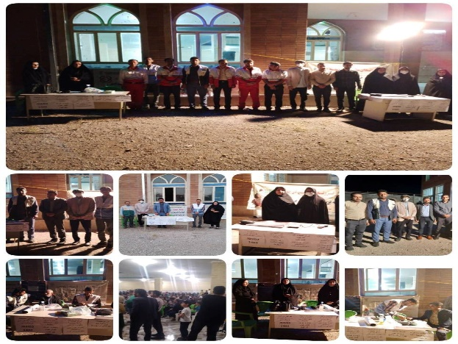

15-برگزاری همایش در پارک جنگلی پروز به مناسبت بزرگداشت هفته ملی جمعیت و آموزش معایب تک فرزندی ، حمایت ازنقش مادری و همسر، وجوه مثبت و ارزشمند ازدواج به خانواده های نیروهای مسلح شهرستانهای لردگان و فلارد به تعداد 300 نفر در تاریخ 25/2/1402
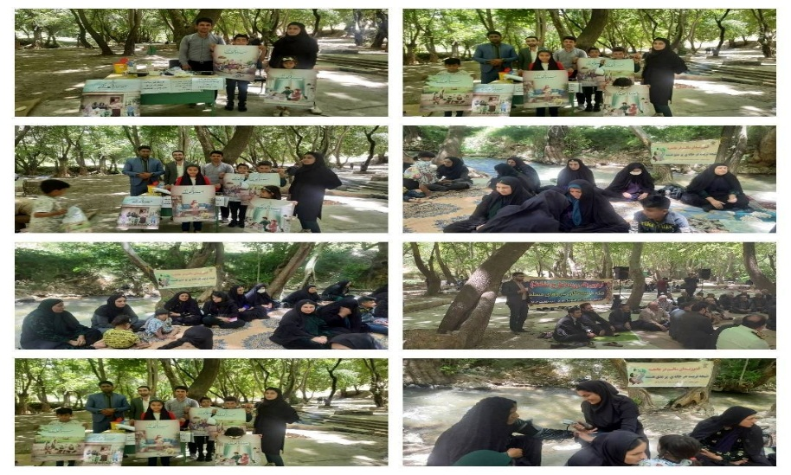

16- حضور ریاست شبکه بهداشت و درمان شهرستان لردگان، مسئول واحد سلامت خانواده و جمعیت و کارشناس جوانی جمعیت در مهدکودک عجوبه ها با برگزاری مسابقه نقاشی با مضمون فرزندآوری و برگزاری پویش نمی خواهم تنها بمانم به تعداد 40 نفر در تاریخ 27/2/
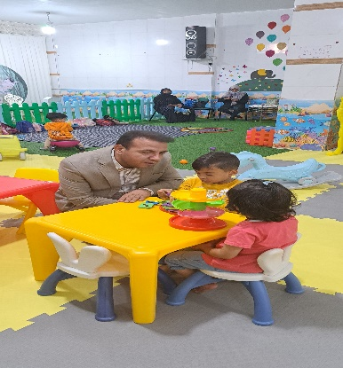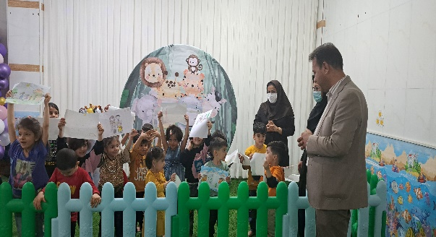

17-حضور ریاست محترم شبکه بهداشت و درمان ، مسئول واحد سلامت خانواده و کارشناس جوانی جمعیت در کلاس‌های آموزشی ازدواج در این بازدید رئیس شبکه به تشریح اهمیت فرزندآوری و تحکیم خانواده از دیدگاه روانشناختی پرداخت و در پایان با اهدای شاخه گل از زوجین به تعداد 50نفر تجلیل شد درتاریخ 27/2/1402
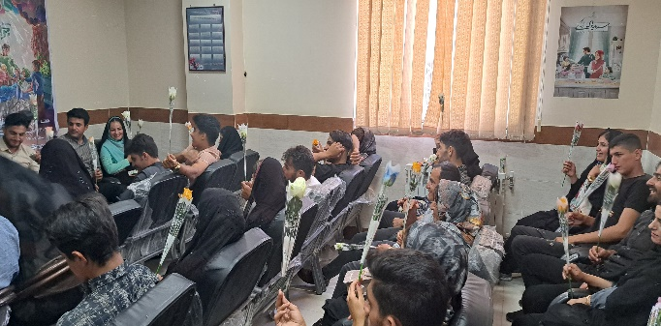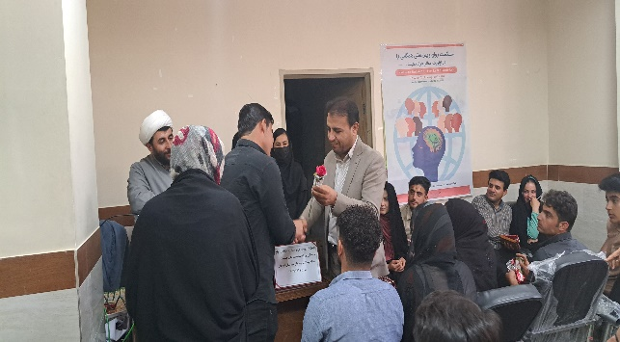

18- تجلیل از خانواده باشکوه دارای پنج فرزند توسط ریاست محترم شبکه بهداشت درمان ، مسئول واحد اسلامت خانواده و جمعیت و کارشناس جوانی جمعیت همراه با اهدای شاخه گل و کارت هدیه در تاریخ 27 /2/1402

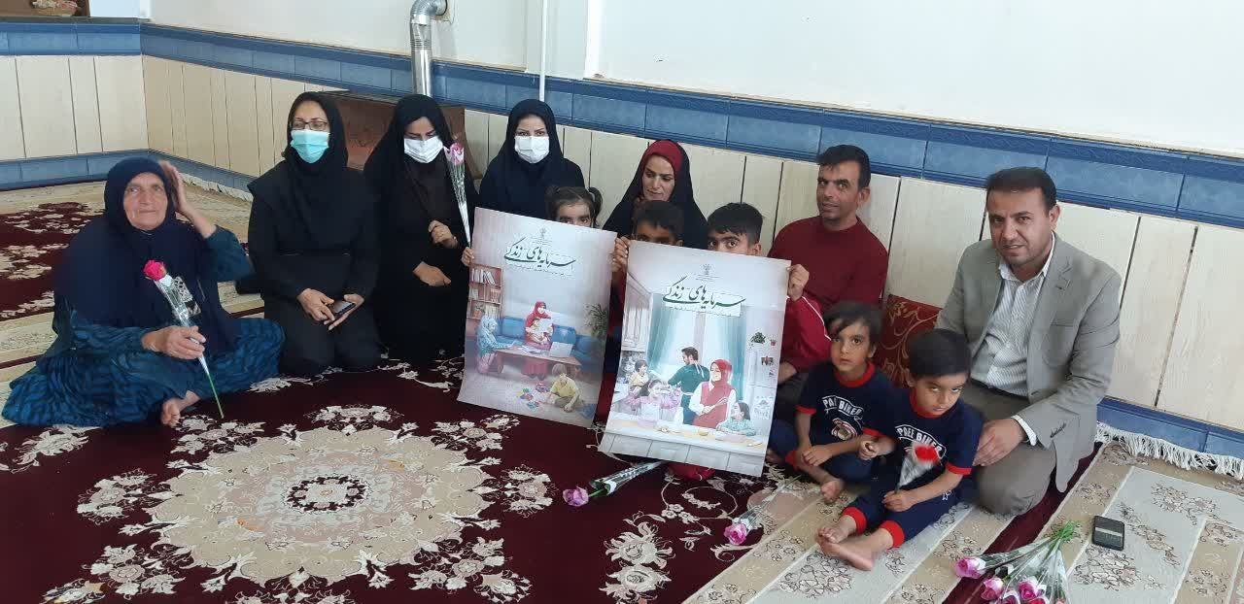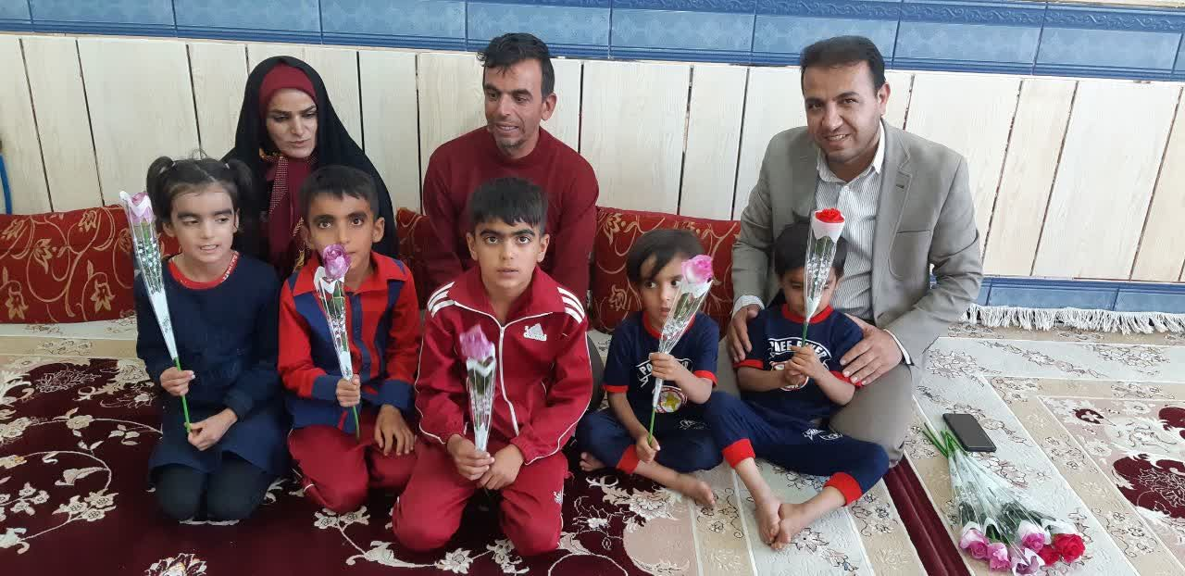

19- تجلیل از خانواده با شکوه دارای 9فرزند که 4فرزند پزشک ، یک فرزند دانشجوی رادیولوژی و 4فرزند در حال تحصیل در مقاطع متوسطه با حضور ارزشمند خادمین حرم علی ابن موسی الرضا ، رئیس شبکه بهداشت ، مسئول ستاد اجرای فرمان امام (ره) و سایر مسولین شهرستان در تاریخ 4/4/1402
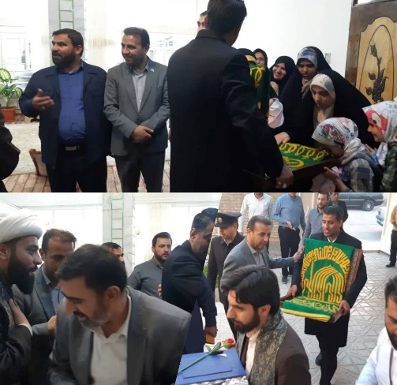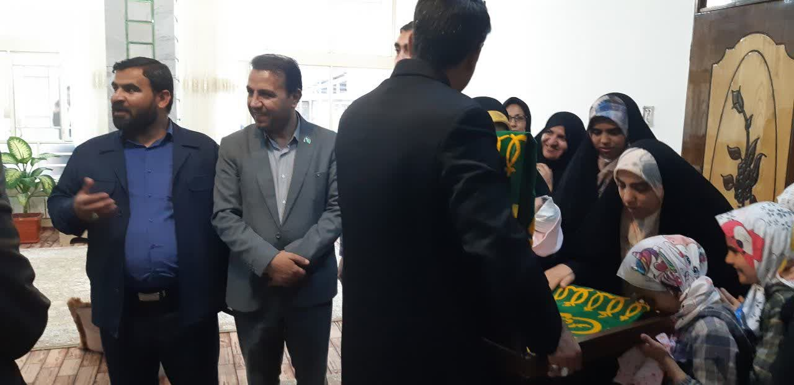
20- دیدار و تجلیل از خانواده دارای فرزند سه قلو ی روستای شیرمرد با حضور رئیس شبکه بهداشت ، مسئول ستاد اجرایی فرمان امام (ره)، مسئول واحد سلامت خانواده ، خادمین حرم امام رضا (ع) و جمعی از مسئولین شهرستانی همرا با اهدای هدایایی از طرف ستاد اجرای فرمان امام (ره)و بنیاد 15خردادو خادمین حرم مطهر به نوزادان در تاریخ 3/3/1402
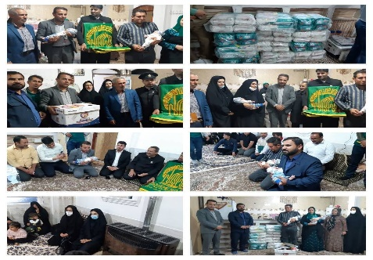
21- بازدید از مرکز ناباروری سطح ۲ شهرستان لردگان توسط ریاست محترم شبکه بهداشت درمان ، مسئول واحد سلامت خانواده و جمعیت کارشناس جوانی جمعیت و پیگیری مشکلات موجود درتاریخ 27/2/
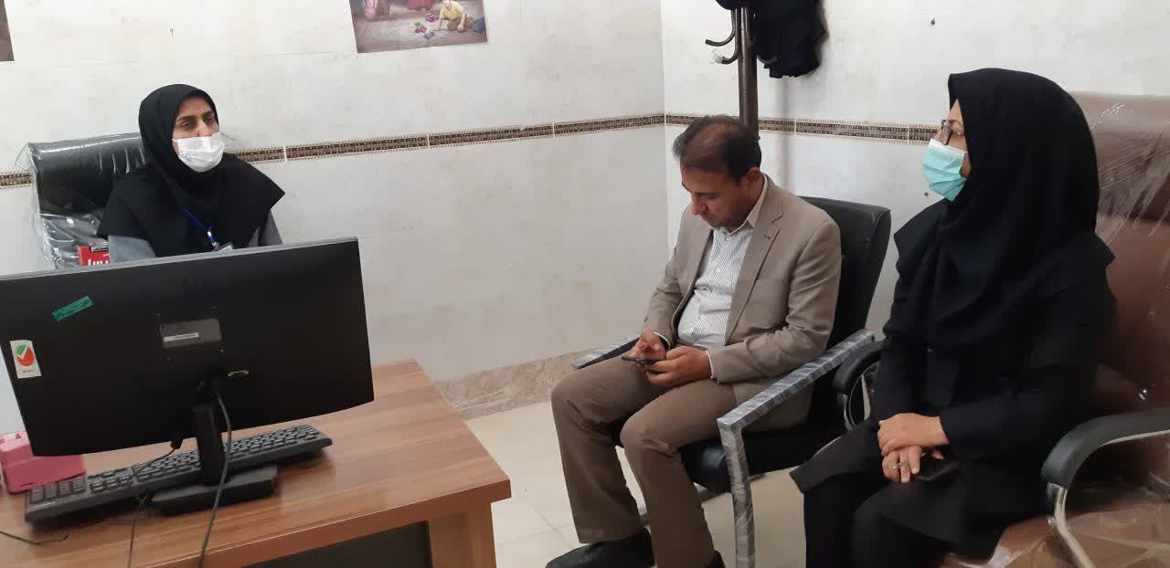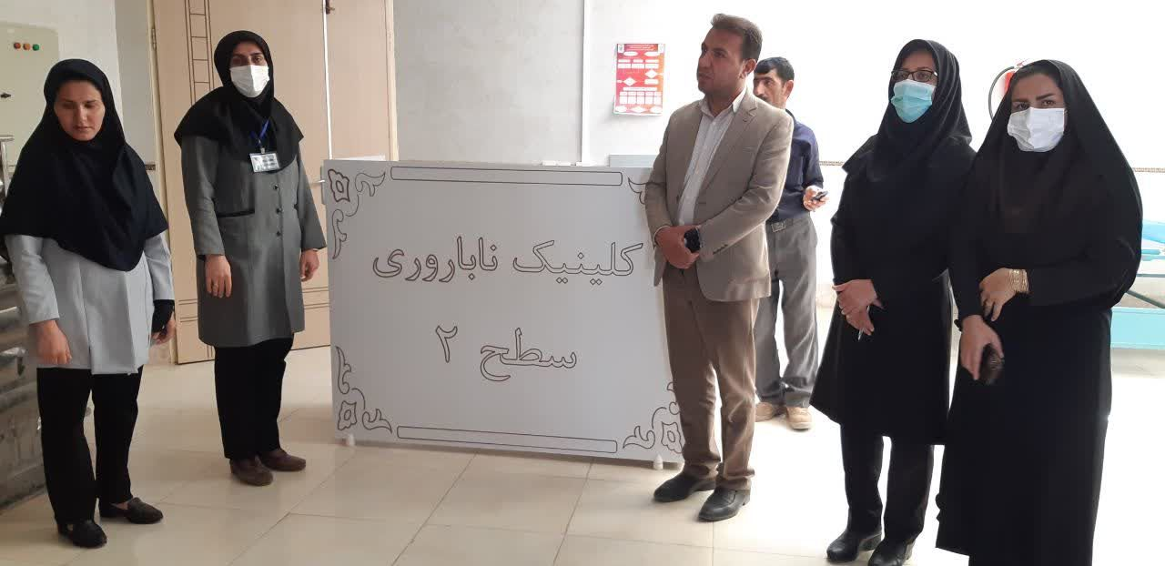

22- برگزاری کمیته جوانی جمعیت شهرستان لردگان با مدیریت فرماندار محترم و حضور اعضاءتشکیل شد که در این کمیته ضمن تاکید براجرای قوانین جوانی جمعیت از ادارات برتر در حوزه فعالیت های جوانی جمععیت در سال 1401تجلیل به عمل آمد(دفتر امام جمعه، بانک ملت،بیمه سلامت، ورزش و جوانان ،ستاد اجرایی فرمان امام (ره) هلال احمر بخشدار محترم رودشت و مرکزی) تعداد حاضرین در جلسه 24 نفر بودند درتاریخ 28/2/1402 در دفتر فرمانداری
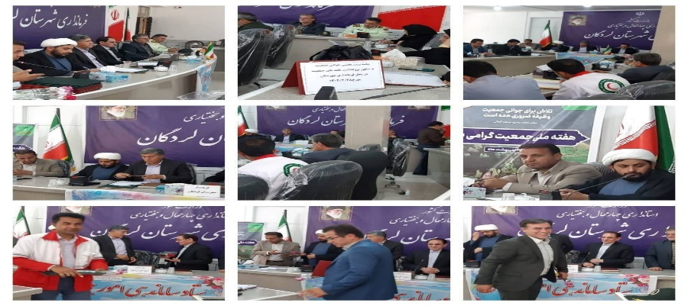

23 -برپایی مطالبه گری اجرایی سازی قانون حمایت از خانواده و جوانی جمعیت ادارات و نهادهای شهرستان توسط شبکه بهداشت و درمان شهرستان لردگان با حضور فرماندار محترم شهرستان و مسئولین ادارات و نهادهای شهرستان و تکمیل چک لیست ها در محل( ادارات شرکت کننده در این برنامه شامل فرمانداری ،سپاه ناحیه اوقاف و امور ،خیریه ،بهزیستی ،کمیته امداد ،ورزش و جوانان ،آموزش و پرورش ،جهاد کشاورزی ،هلال احمر ،شهرداری ،تامین اجتماعی، بیمه سلامت، ثبت احوال نیروی انتظامی ،اداره آب، بنیاد شهید و امور ایثارگران تعداد حاضرین بیش از 100 نفر بودند در تاریخ29/2/1402
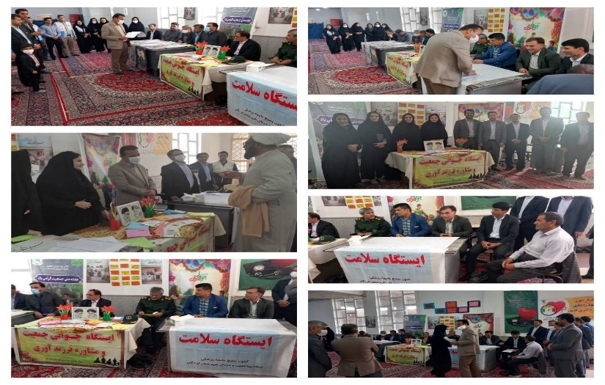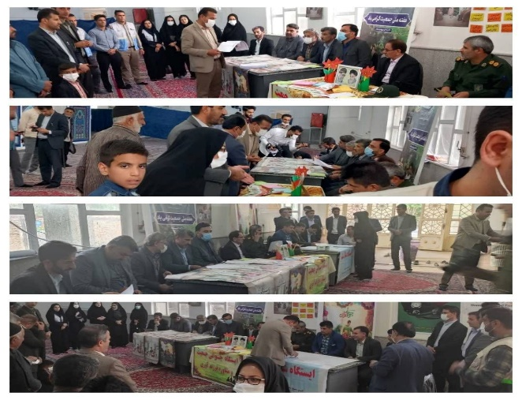

23-به مناسبت گرامیداشت هفته جمعیت حضور رئیس شبکه بهداشت و درمان شهرستان به عنوان سخنران قبل از خطبه های نماز جمعه ،سخنرانی در مورد نقش جمعیت فعال و جوان در پیشرفت های اقتصادی اجتماعی و سیاسی کشور- سیاست های ابلاغی جمعیت- تاکید بر اجرایی سازی قوانین حمایت از خانواده و جوانی جمعیت توسط سایر ادارات و نهادها- ضرورت فرزندآوری -ازدواج آسان و تسهیل در ازدواج از عمده نکات عنوان شده در این سخنرانی برای بیش از 200 نفر از نمازگزاران گرامی بود
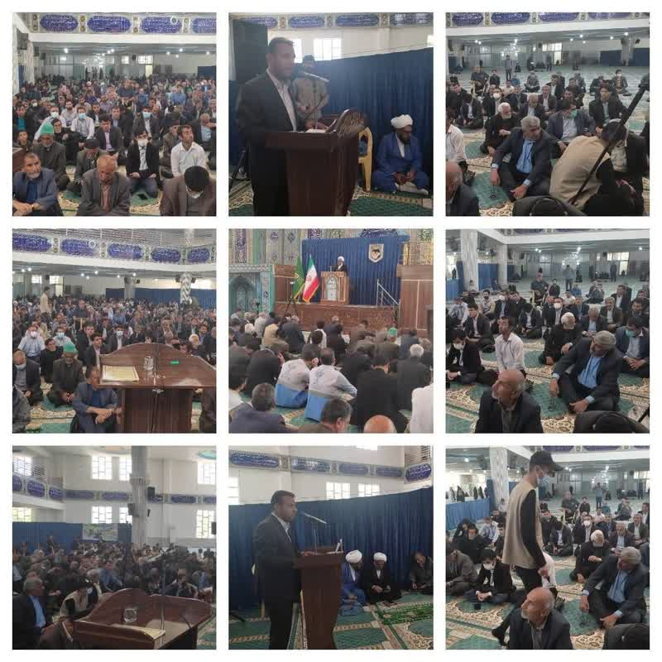

24- بر پایه جشن بزرگ هفته ملی جمعیت توسط موسسه رویش جوانه های زندگی و اداره ورزش و جوانان در شهرستان در شهر سردشت همراه با اجرای موسیقی محلی با حضور هنرمندان محلی و سخنرانی رئیس شبکه بهداشت و درمان شهرستان همراه با تجلیل از خانواده های باشکوه تعداد حاضرین 250 نفر در تاریخ 30/2/1402
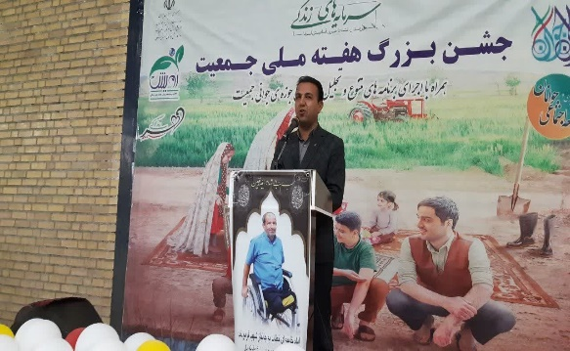
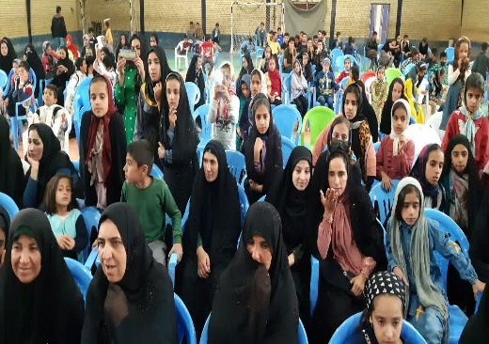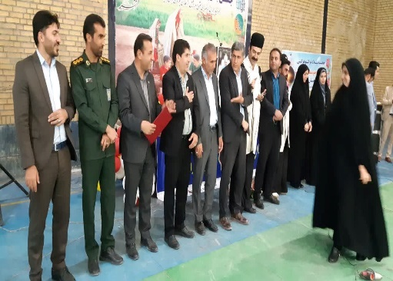
مصاحبه رادیویی رئیس شبکه بهداشت و درمان شهرستان لردگان با برنامه زنده روز رادیو جهان بین در خصوص لزوم و اهمیت جوانی جمعیت درتاریخ30/2

25-برگزاری کارگاه آموزشی مهارت های فرزند پروری ویژه بانوان شاغل در شبکه بهداشت و درمان شهرستان لردگان با تدریس رئیس شبکه و تجلیل از همکاران شاغل دارای پنج فرزند و بیشتر با حضور رئیس شبکه و مسئول واحد سلامت خانواده و جمعیت و کارشناس جوانی جمعیت شهرستان با تعداد حاضرین 40نفر در تاریخ 30/2/1402

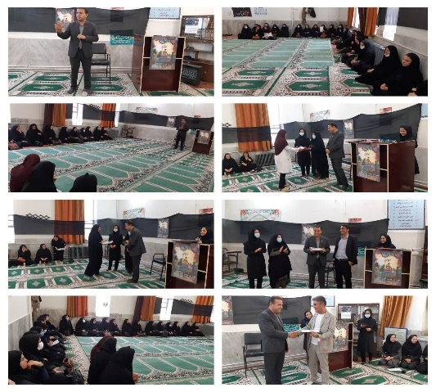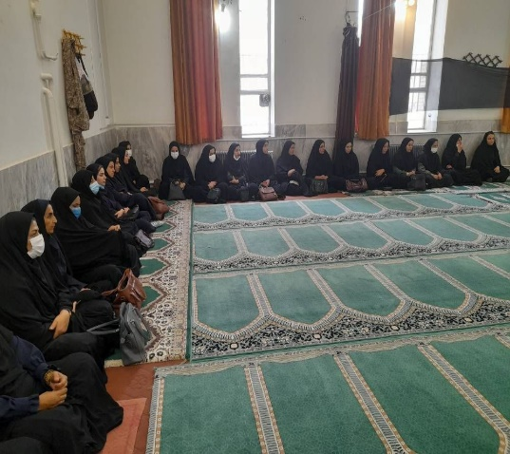

26-برگزاری همایش و اجرای تئاتر توسط دانش آموزان با موضوع جوانی جمعیت و ارائه آموزش در خصوص مباحث مربوط به جوانی جمعیت توسط پزشک ، ماما و مراقب سلامت مرکز خدمات جامع سلامت چله گاه با همکاری دهیاران و شوراهای روستا های تحت پوشش و بخشدار محترم بخش مرکزی با تعداد 130نفر در تاریخ 26/2/1402
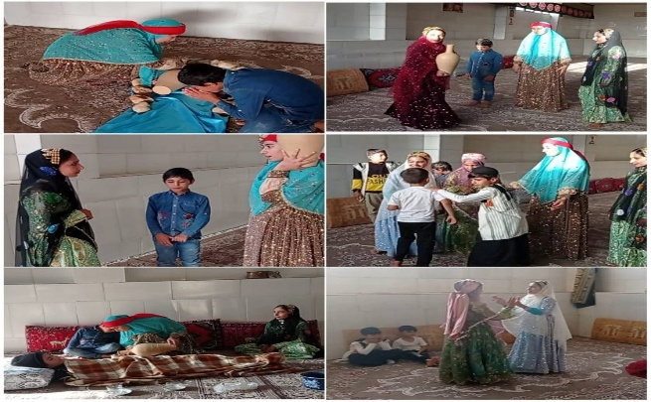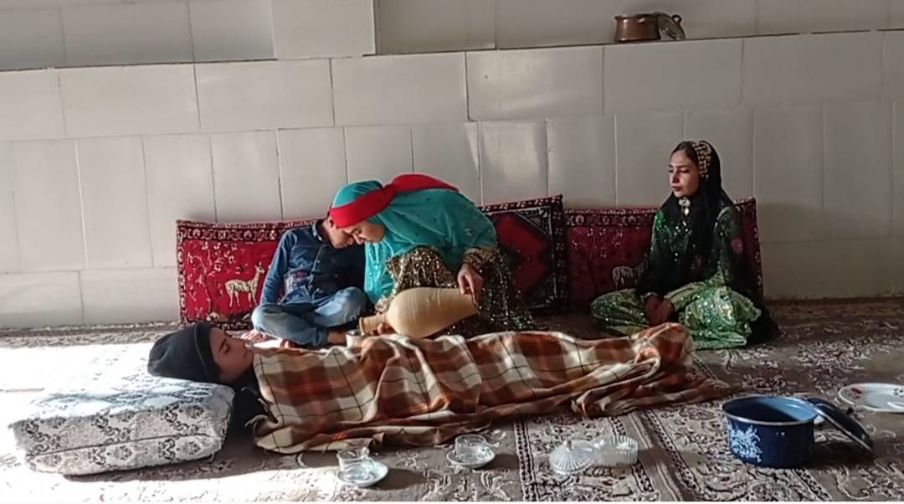
27-جلسه آموزشی همراه با ارائه مشاوره های فرزندآوری و ذکر معایب تک فرزندی توسط پرسنل مرکز جامع خدمات سلامت شهرک با حضور 35نفر از زنان واجد شرایط در تاریخ 25/2/1402
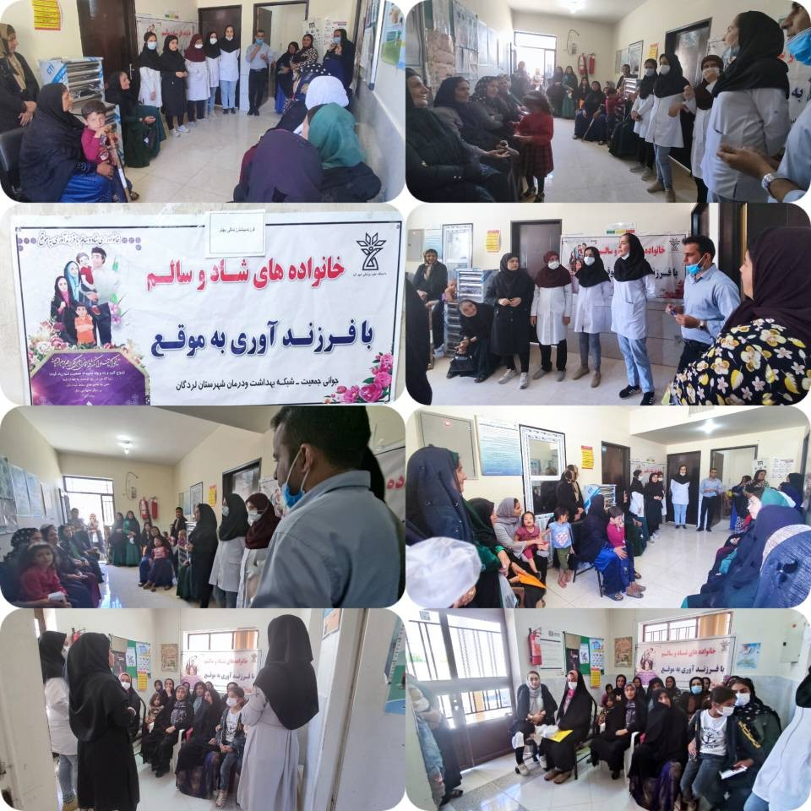
28-برپایی میز خدمت در مرکز شهری شماره یک و مرکز مشاوره هنگام ازدواج همراه همراه با آموزش در مورد وجوه مثبت و ارزشمند ازدواج حمایت از نقش مادری و همسر معایب استفاده از روش های پیشگیری و فرزند آوری به موقع توسط پرسنل مرکز جامع سلامت شماره ۱ شهری ب حضور 100شرکت کننده در تاریخ 27/2/1402
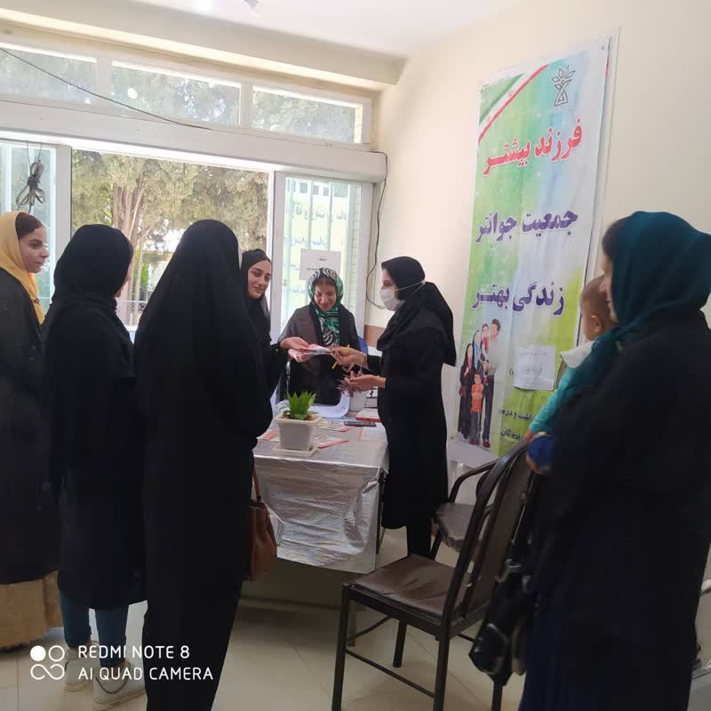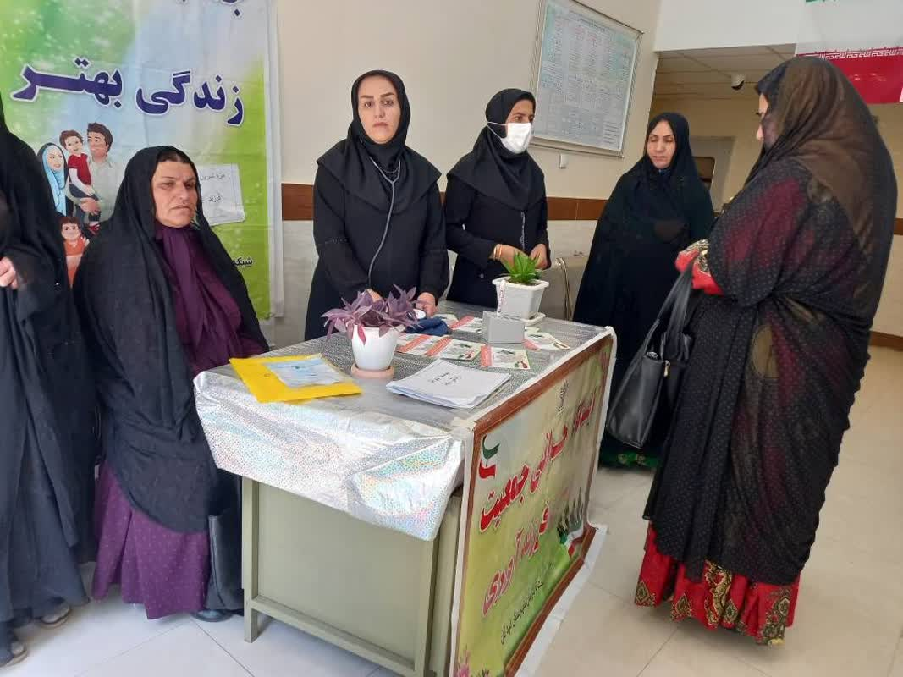

29-برپایی میز خدمت در شهر مال خلیفه و آموزش و مشاوره فرزندآوری فرزندپروری حمایت از نقش مادر و همسر توسط پرسنل مرکز جامع سلامت مالخلیفه با حضور 40نفر در تاریخ 24/2/1402
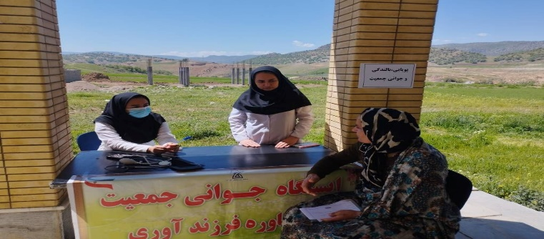
30-برپایی میز خدمت توسط تیم سلامت مرکز شاه نجف به مناسبت هفته جمعیت و ارائه مشاوره های فرزندآوری به عموم مردم با حضور 100نفر از اهالی روستا در تاریخ 28/2/1402
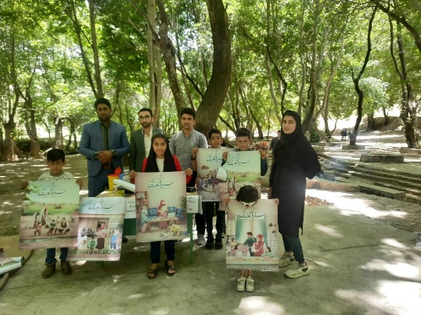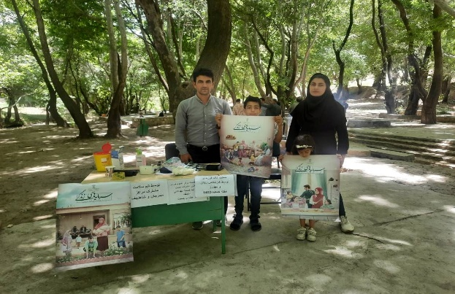
31-برپایی میز خدمت و جلسه اموزشی در مرکز خدمات جامع سلامت روستای گوشه در راستای هفته ملی جمعیت و آموزش آسیب‌های تک فرزندی تقویت نقش مادری توسط پرسنل مرکز جامع سلامت گوشه با حضور 35نفر از اهالی روستا در تاریخ 25/2/1402
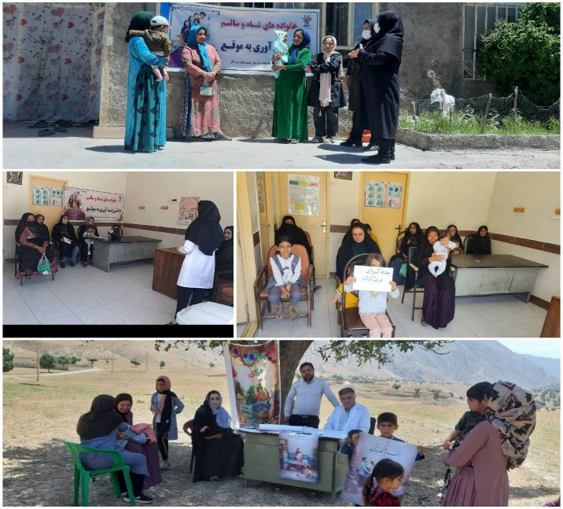

33-برپایی میز خدمت در مرکز جامع سلامت شماره 2شهری جهت مراجعین محترم مراجعه کننده به مرکز همرا با مشاوره فرزند اوری جهت زنان واجد شرایط همرا ه با توزیع تراکت های حاوی پیام های فرزند آوری با حضور 40نفر از زنان واجد شرایط فرزند آوری در تاریخ 28/2/1402
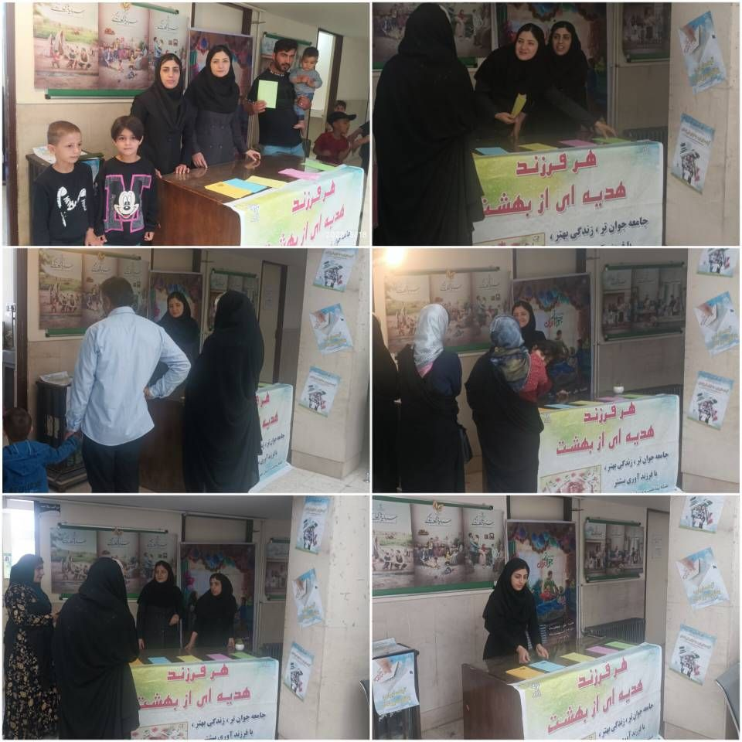
34- آموزش به زنان و شرایط باروری در خصوص فرزند پروری فرزندآوری عوارض خطرناک پزشکی روانشناختی و اجتماعی سقط در مسجد شهر خاردان توسط ماما و مراقب سلامت مرکز جامع سلامت خاردان با حضور35 نفر در تاریخ 24/2/1402

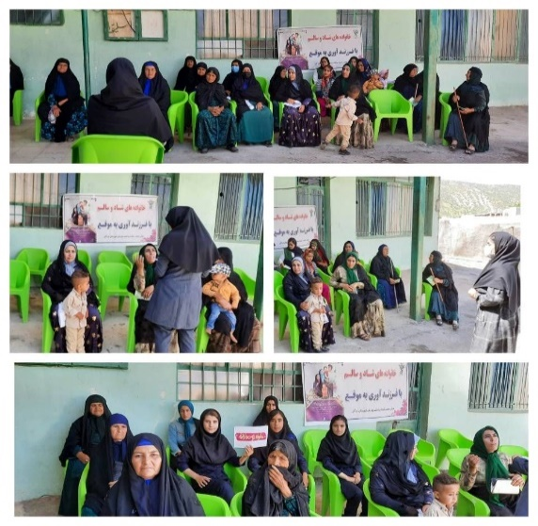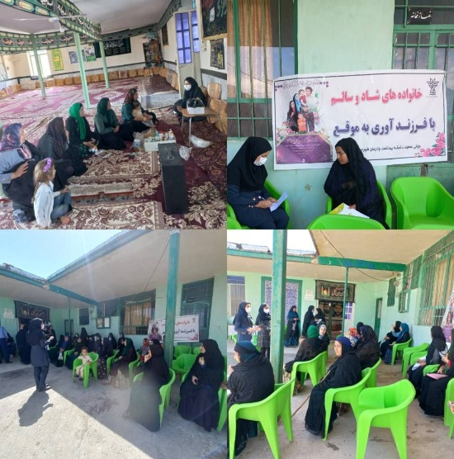

35-پیاده روی و همایش پرسنل مرکز جامع خدمات سلامت خاردان و خانه بهداشت های تحت پوشش همراه با عموم مردم با حضور معاون بهداشتی شبکه بهداشت بخش داره مرکزی مرکز جامع سلامت خاردان و پایگاه شیراز همراه با سخنرانی معاون محترم بهداشتی در مورد جوانی جمعیت و بحران سالمندی وجوه مثبت و ارزشمند ازدواج برای عموم مردم با حضور 200نفر در تاریخ 28/2/1402
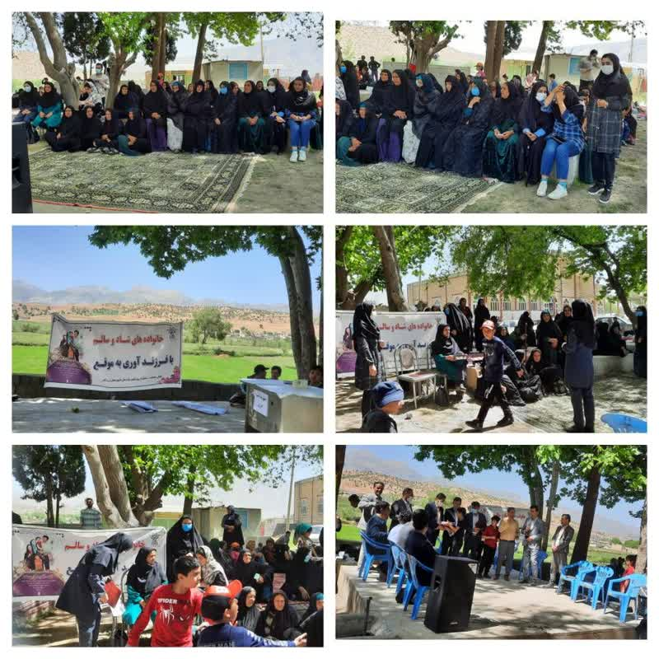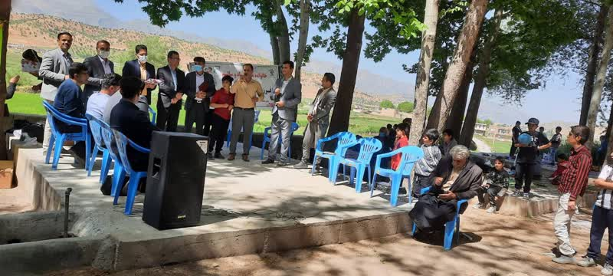

36-پیاده روی پرسنل محترم منابع طبیعی شهرستان لردگان به مناسبت هفته ملی جمعیت با شعار سهم من از جوانی جمعیت همراه با توزیع تراکت و نصب پوستر های جوانی جمعیت در اداره مناع طبیعی و ارائه مشاوره های فرزند آوری به کارکنان با حضور 20نفر از کارکنان در تاریخ 27/2/1402
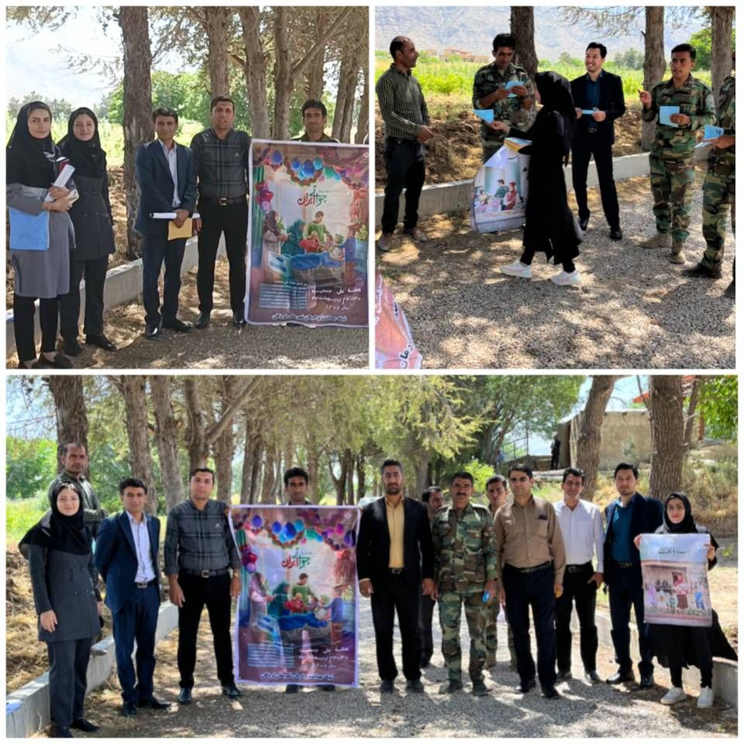

37- برپایی میز خدمت و اموزش در خصوص عوارض خطرناک پزشکی روانشناختی و اجتماعی سقط توسط مراقبین سلامت و مراقب سلامت و ماما در مرکز جامع سلامت شماره یک شهر لردگان با حضور 70نفر از مراجعه کنندگان در تاریخ 25/2/1402
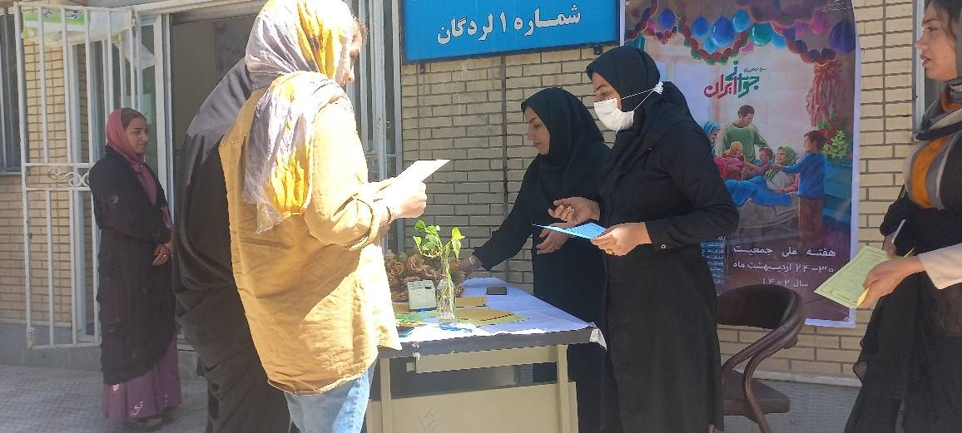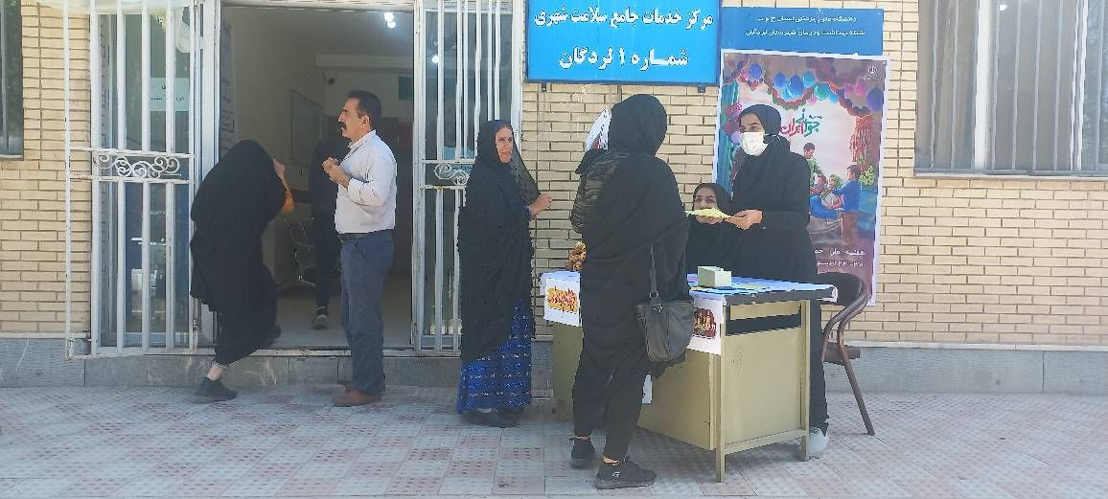
39-برگزاری جلسه آموزشی برای معلمین و مدیر مدرسه ابتدای در خصوص معایب تک فرزندی ، ضرورت فرزند آوری و بحران سالمندی همرا با توزیع تراکت های با محتوای فرزند اوری همرا با برگزاری پویش نمی خواهم تنها بمانم در مدرسه ابتدایی توسط پرسنل مرکز جامع سلامت شماره 2 برای 10نفر از معلمین در تاریخ 27/2/1402
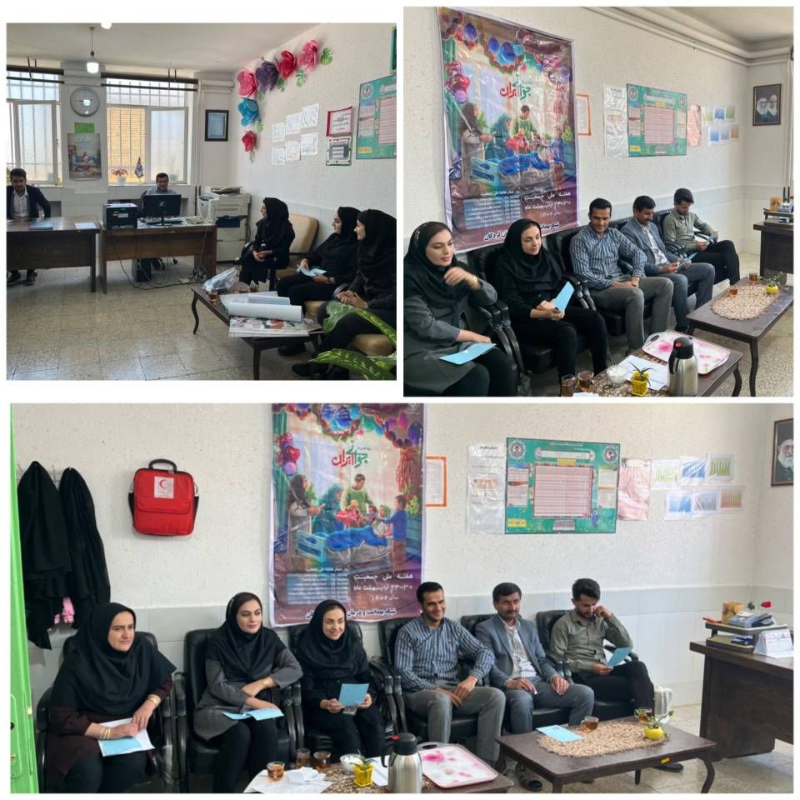
40-آموزش در خصوص معایب تک فرزندی فرزندآوری به موقع معایب استفاده از روش های پیشگیری به زنان واجد شرایط باروری در مرکز بهداشتی روستا توسط پرسنل مرکز جامع سلامت برآفتاب
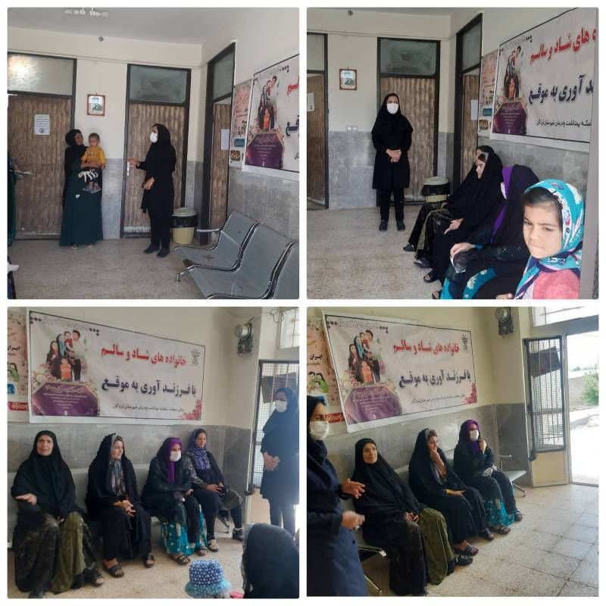

41-برگزاری جلسه آموزشی جهت سفیران سلامت رابطین بهداشتی و عموم مردم را موضوع معایب تک فرزندی و فرزندآوری سالم در مسجد روستا با همکاری روحانی مسجد روستای آبچنار زیلابی توسط پرسنل محترم مرکز جامع سلامت قلعه مدرسه با حضور 70 نفر از اهالی روستا و رابطین بهداشتی در تاریخ 26/2/1402
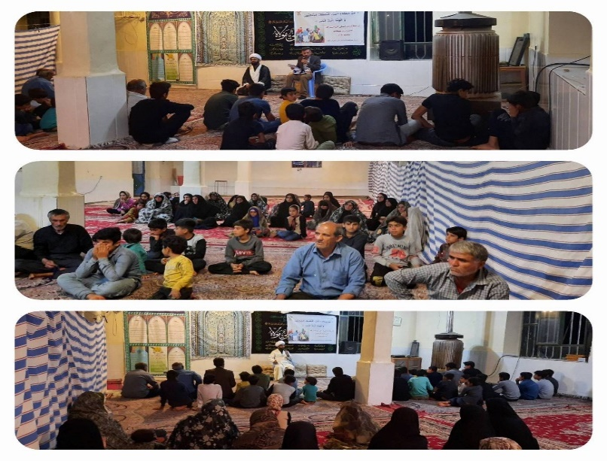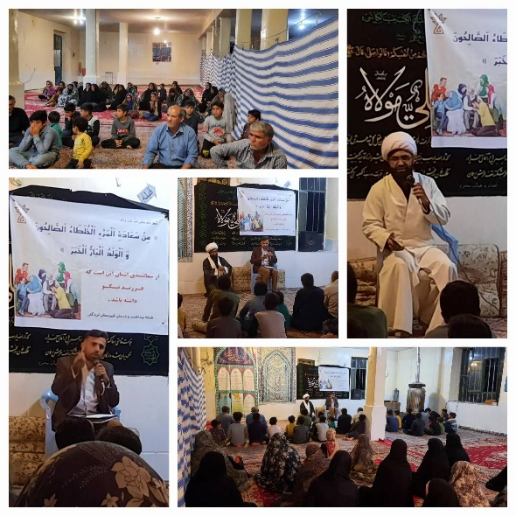
42-برگزاری جشنواره غذایی به همراه آموزش معایب تک فرزندی به مادران دارای کمتر از سپس سند توسط پرسنل مرکز جامع سلامت چله گاه و بهورز روستای دهنو گودرز با حضور 40 نفر از زنان واجد شرایط در ۲5 /2/1402
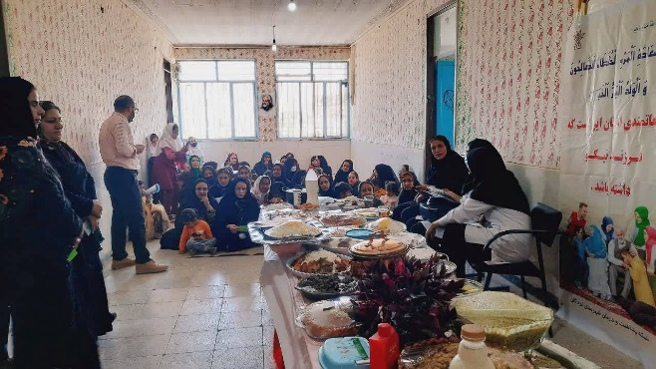
- 43-برگزاری پیاده روی به مناسبت بزرگداشت هفته ملی جمعیت جهت زنان واجد شرایط در روستای دوله سیب توسط بهورز محترم روستا با حضور 100نفر از زنان واجد شرایطدر ۲۶ /2/1402
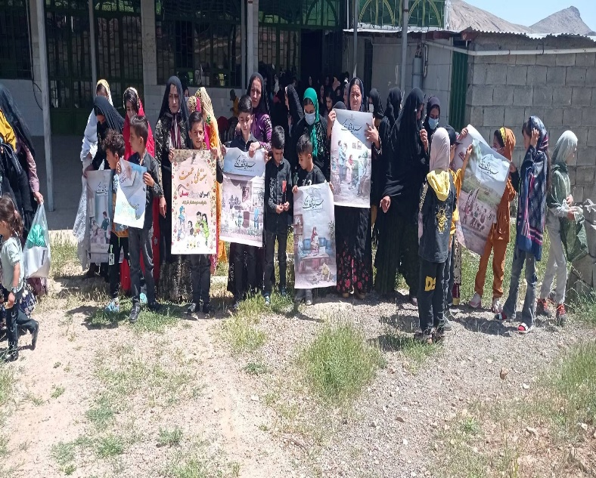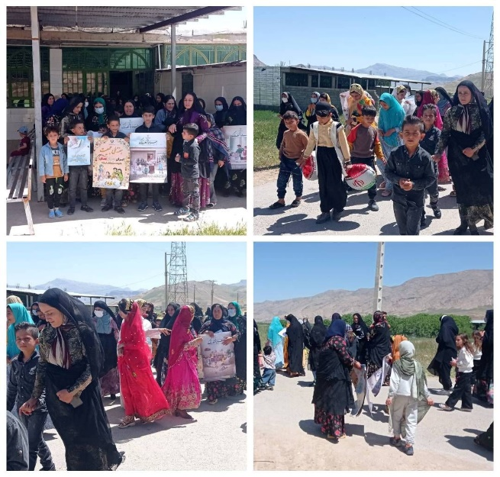
44-برگزاری همایش در روستای دوله سیب جهت زنان واجد شرایط باروری و آموزش در خصوص فرزند آوری و معایب تک فرزندی و برگزاری مسابقه نقاشی با موضوع خانواده و فرزند اوری و اهدای جایه به برگزیدگان مسابقه با حضور 160نفر از زنان واجد شرایط در 26/2/1402

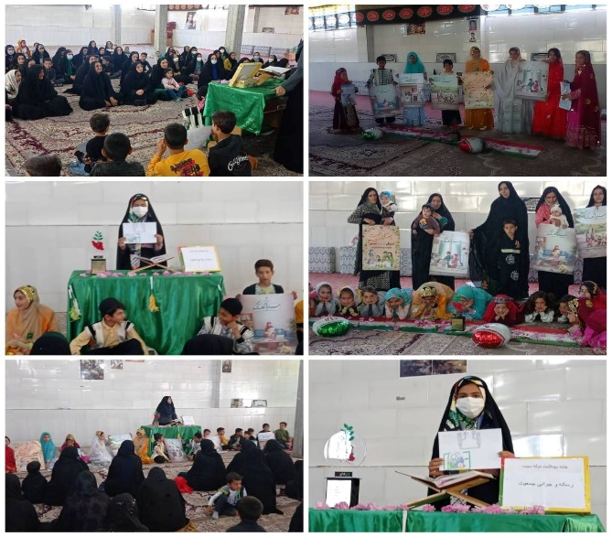

46-برگزاری جلسه آموزشبا موضوع فرزند آوری ، عوارض خطرناک سقط .... در مسجد شهر منج توسط کارشناس جوانی جمعیت و کارشناس سلامت روان در 26/2/1402با حضور 35نفر از زنان واجد شرایط باروری و تجلیل از زنان دارای 5فرزند و بالاتر
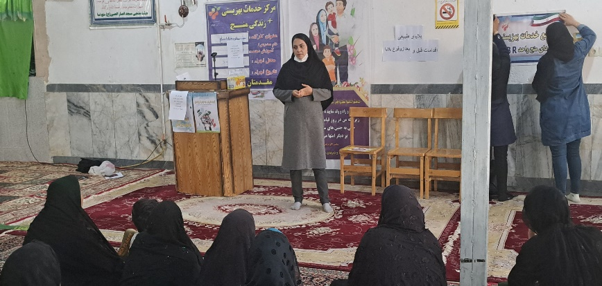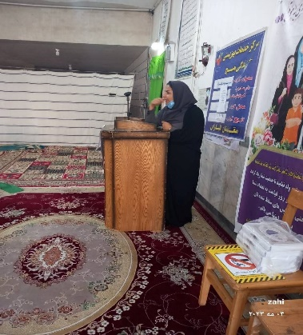

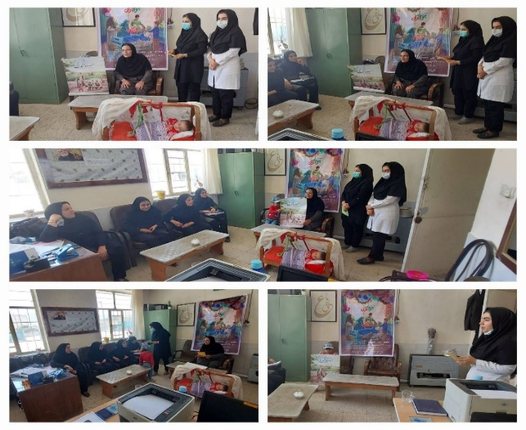
48-حضور تیم سلامت پایگاه شیرانی در مدارس و ارائه آموزش در خصوص معایب تک فرزندی به معلمین و مدیران همراه با توضیح تراکت های حاوی پیام های فرزندآوری به 15نفر از معلمین در25/2/1402
تک فرزندی 49-حضور پرسنل محترم مرکز جامع سلامت مالخلیفه در بانک های ملی و کشاورزی شهرمال خلیفه و ارائه آموزش در خصوص فرزندآوری ومعایب م تک فرزندی به25 نفر از پرسنل بانک ها درتاریخ 25/2/1402
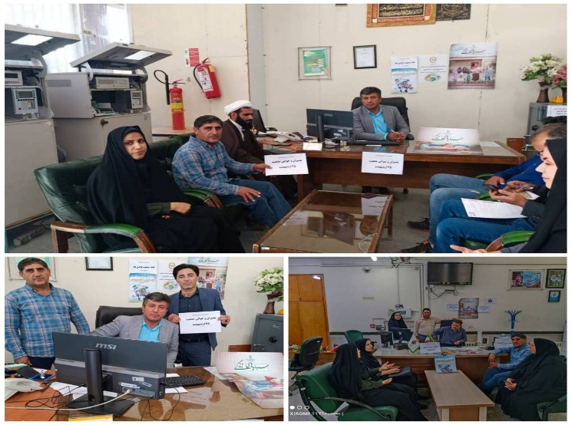
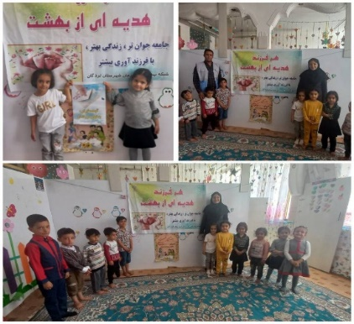
50- برگزاری مسابقه نقاشی در مدارس ابتدایی و مهد کودک ها به مناسبت هفته ملی جمعیت با موضوع پدر و مادر حس خوب زندگی توسط پرسنل مرکز جامع سلامت شماره ۲با حضور 100 دانش آموز و 20کودک در مهد کودک با برپایی پویش نمی خواهم تنها بمانم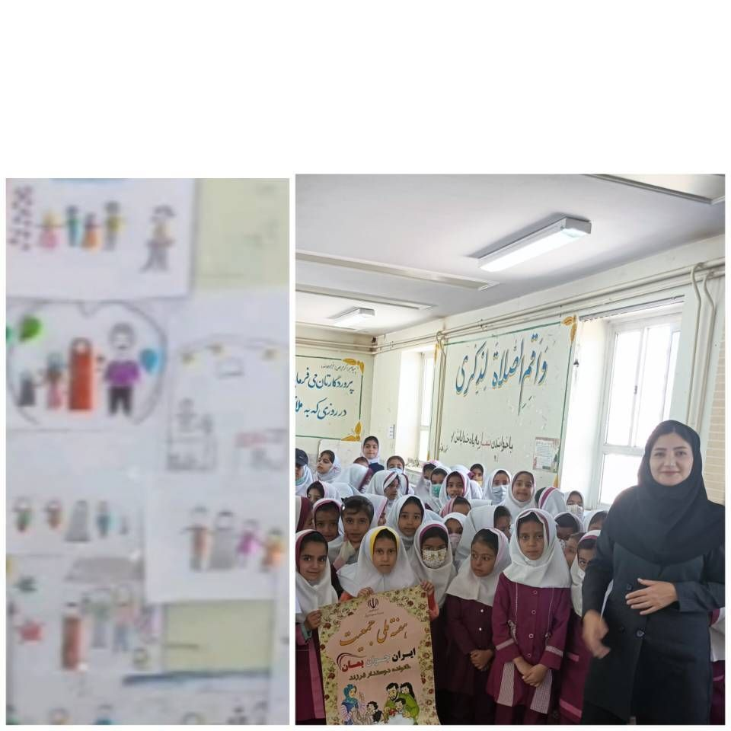

51-برگزاری پیاده روی که پرسنل مرکز جامع سلامت شهرک همراه با عموم مردم همراه با ارائه مشاوره های فرزندآوری توسط پزشک ماما و مراقب سلامت به مناسبت هفته ملی جمعیت درتاریخ 25/2/1402
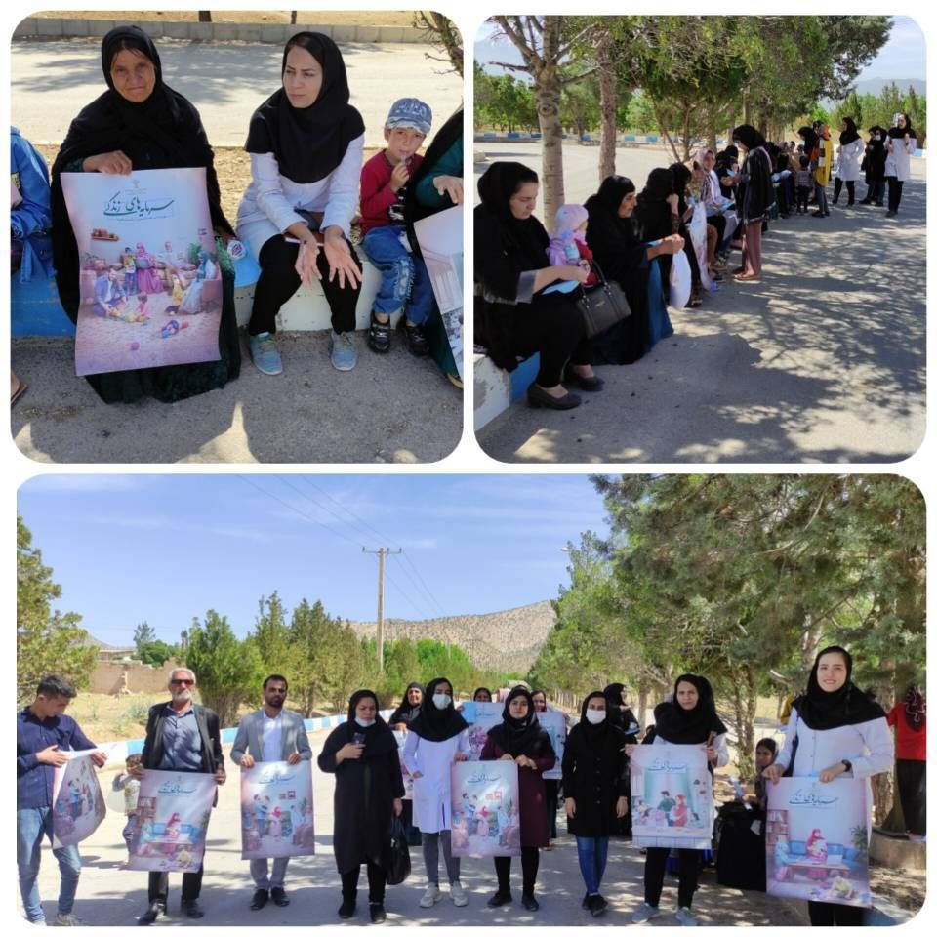

52 – برگزاری کلاس های آموزشی در مساحد توسط پرسنل مرکز جامع سلامت چله گاه و آموزش معایب تک فرزندی ، مهارت های فرزند پروری ، ازدواج به موقع ....با حضور 50نفر از زنن واجد شرایط در 26/2/1402
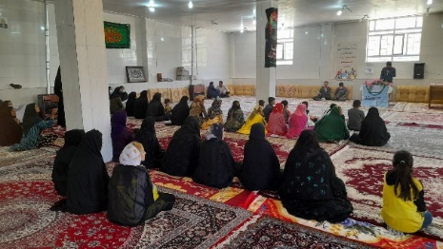
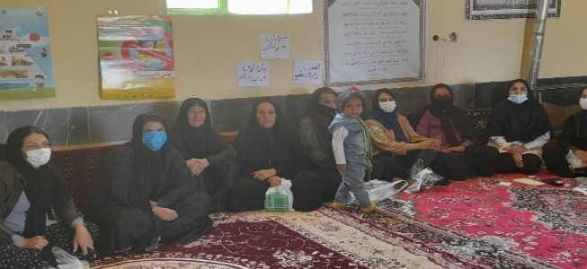
53- برگزاری پویش نمی‌خواهم تنها بمانم در مدارس ابتدایی و مهدکودک ها توسط پرسنل پایگاه شیرانی در تاریخ

54-برگزاری جلسه آموزش معایب به تک فرزندی و عوارض آن هم خانواده و تقویت نشاط در خانواده و تقویت نقش مادر همراه با برگزاری جهت مددجویان کمیته امداد امام خمینی (ره) توسط کارشناس آموزش بهداشت و کارشناس سلامت روان

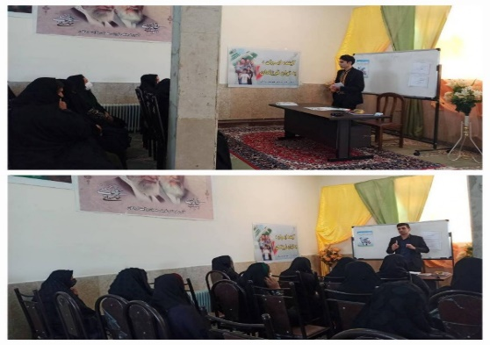

55-برگزاری پیاده روی توسط پرسنل مرکز جامع سلامت سردشت همراه با عموم مردم به ویژه زنان واجد شرایط و آموزش در خصوص اهمیت فرزندآوری همراه با توضیح تراکت با محتوای فرزند آوری در تاریخ 25/2/
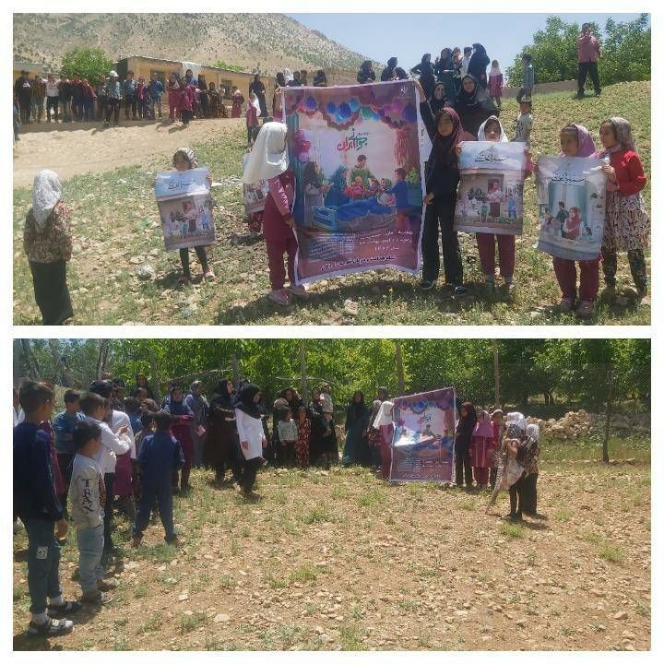

56- دیدار و تجلیل از مادر دارای پنج فرزند در محله حاجی آباد شهر لردگان توسط پرسنل پایگاه حاجی آباد با حضور 9نفراز اعضای خانواده در 25/2/1402
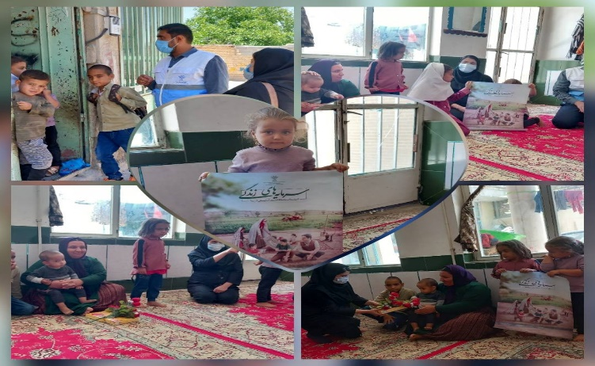

57- دیدار و تجلیل از مادر دارای فرزند سه قلو توسط پرسنل مرکز جامع سلامت خاردان در ۲۴ اردیبهشت ماه
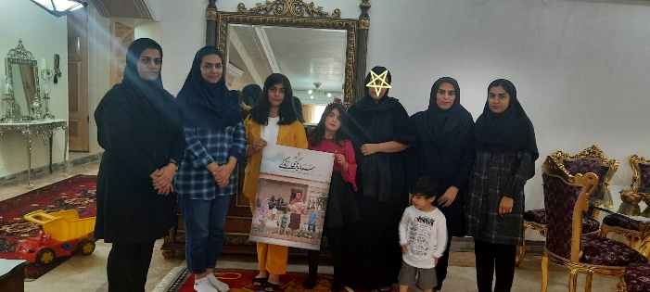

58-تجلیل از خانواده با شکوه روستای چهارده توسط پرسنل مرکز جامع سلامت شهریار در تاریخ 25/2/1402

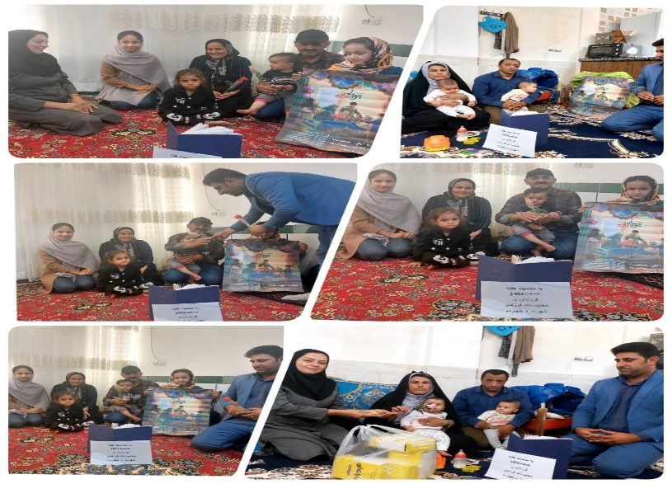

59-تجلیل از خانواده با شکوه در روستای سرقلعه توسط پرسنل مرکز سرقلعه در تاریخ 28/2/1402

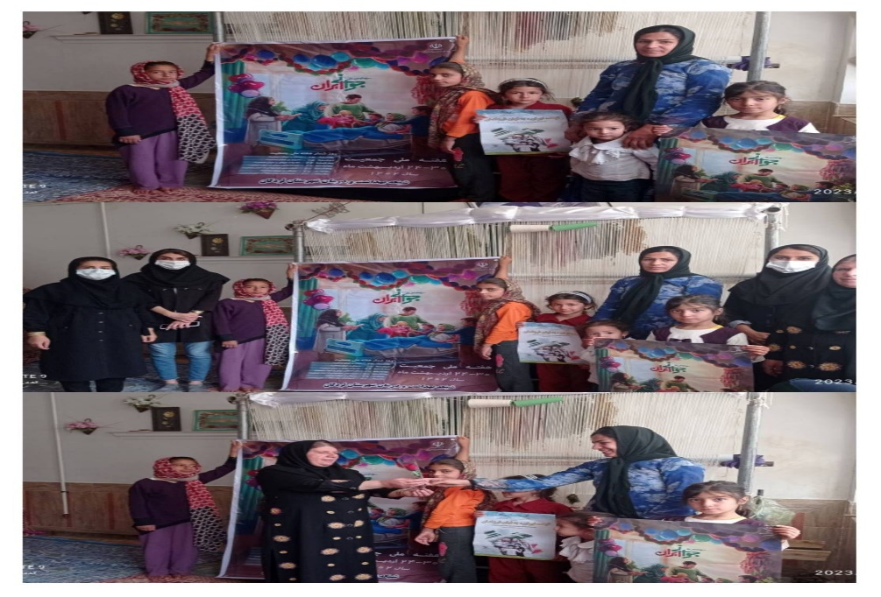

- 60- تجلیل از خانواده با شکوه روستای شیرانی توسط پرسنل پایگاه شیرانی در 30/2/1402
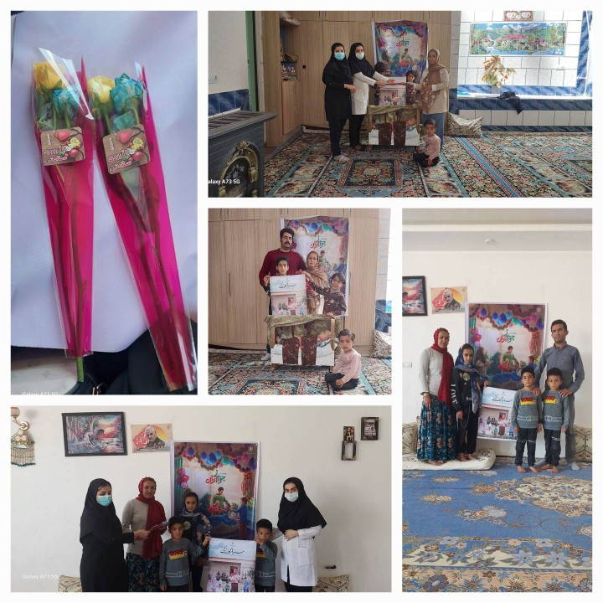

61- تجلیا از خانواده های با شکوه مرکز برآفتاب توسط پرسنل محترم مرکز در 25/2/1402
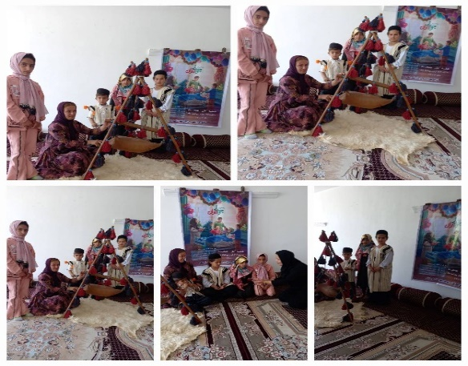
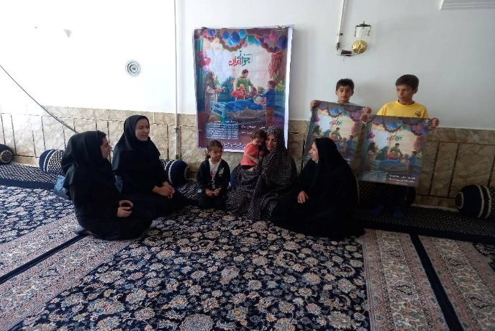
62-تجلیل از بهورز روستای خلیل آباد با 5فرزند توسط پرسنل مرکز ششبهره در تاریخ 30/2/1402
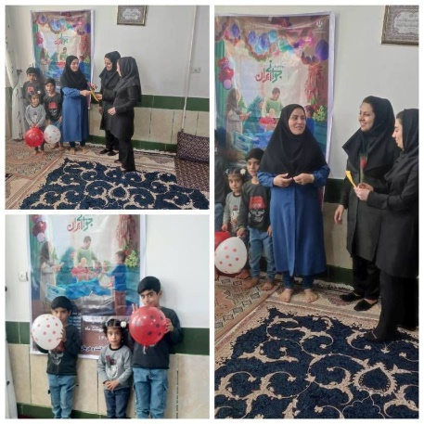
63-تجلیل ز خانواده با شکوه روستای دماب مرکز شاه نجف توسط پرسنل مرکز شاه نجف با اهدایی هدیه در 30/2/1402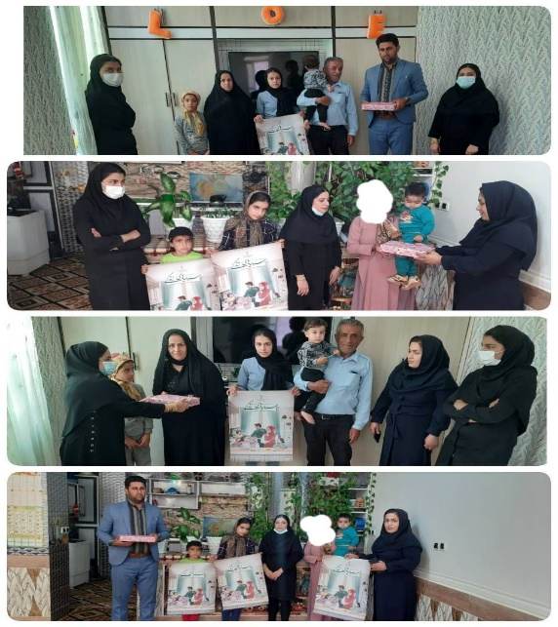
64-تجلیل از بهورز روستای دهنوگرگ الله خانم علوی با 5فرزند توسط پرسنل محترم مرکز در 28/2/1402
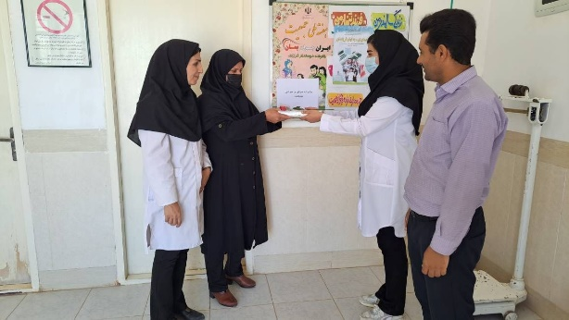

65- تجلیل از مادر دارای 10فرزند در شهرک هجرت توسط پرسنل مرکز جامع سلامت در تاریخ ئ24/2/1402
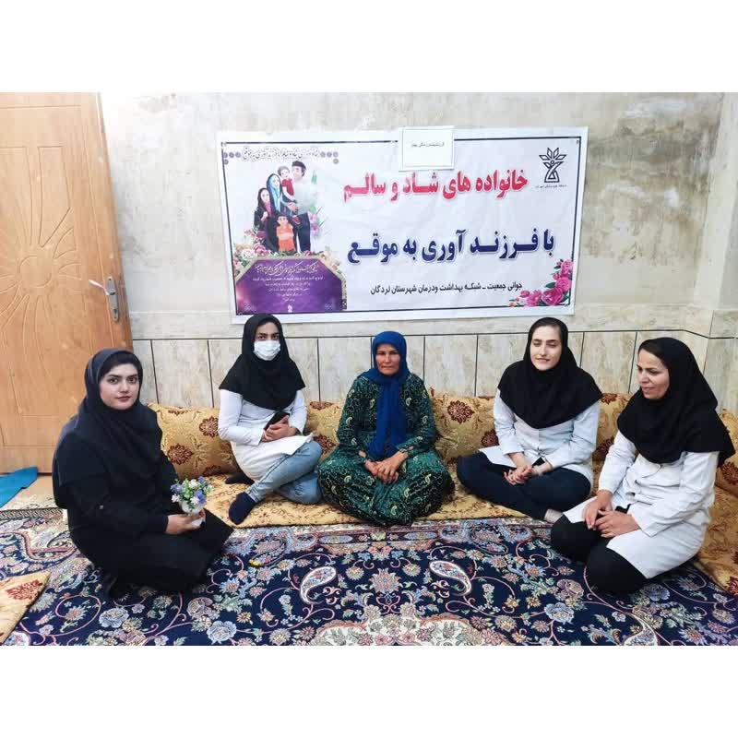

66-برگزاری ایستگاه سلامت و میز خدمت جوانی جمعیت در محل برگزاری نشست ایلات و طوایف و برگزاری بازی های بومی و محلی همرا با مشاوره فرزند آوری و توزیع تراکت با حضور بیش از 1000نفر در تاریخ 5/2/1402
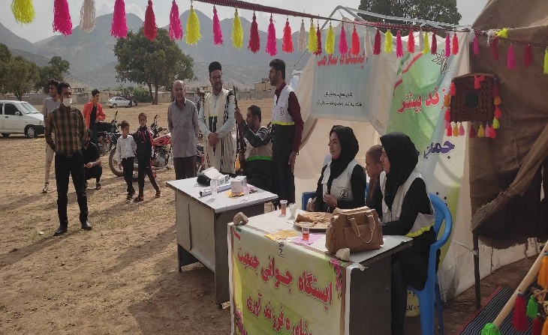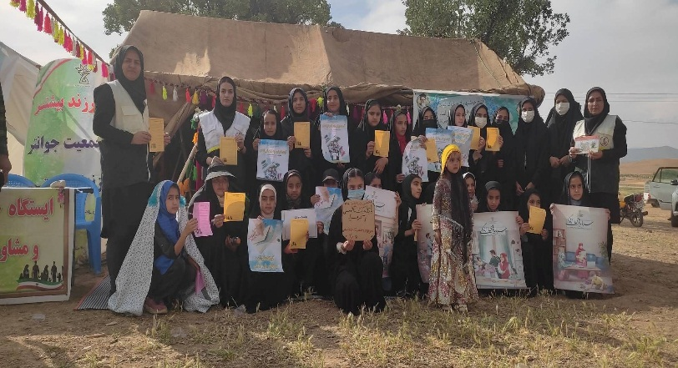

67- تجلیل از مادران تازه زایمان کرده در بیمارستان شهدا ئ لردگان با حضور مسئول واحد سلامت خانواده و جمعیت و کارشناس سلامت مادران و ماماهای شیفت لیبر در 24/2/1402

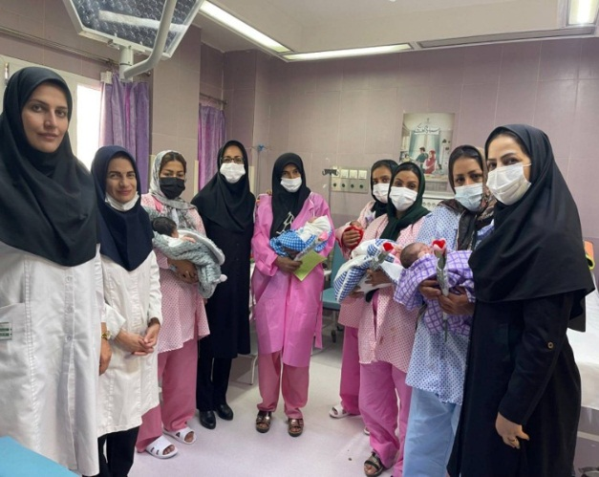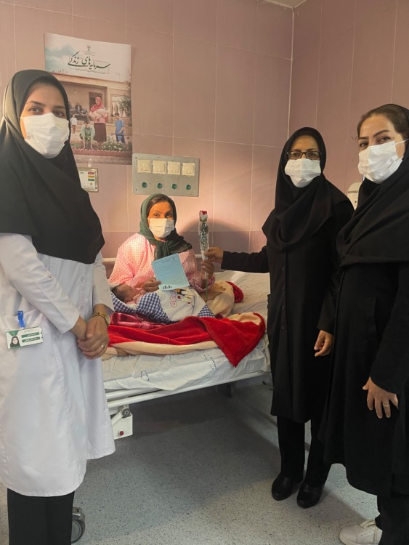
68-تجلیل از مادران باردار در مراکز بهداشتی درمانی لردگان با حضور مسئول واحد سلامت خانواده و جمعیت و کارشناس سلامت مادران و ماماهای مراکز در 24/2/1402
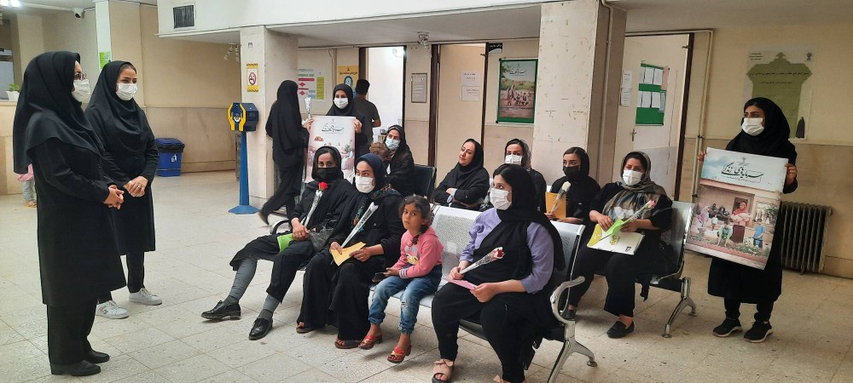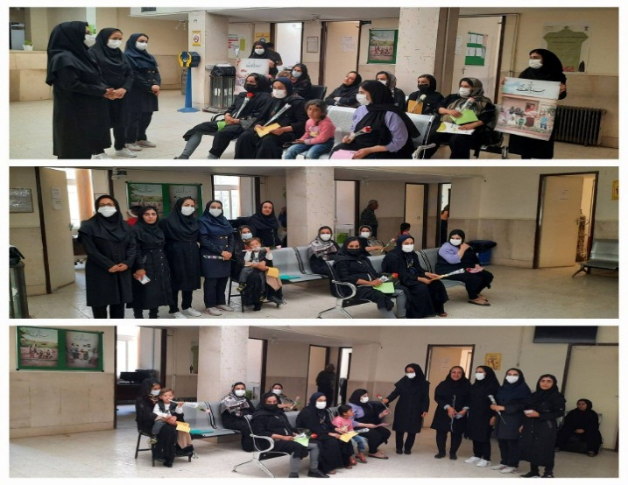

69-نمایش فیلم وکلیپ با موضوعات جوانی جمعیت در تلویزیون مراکز بهداشتی و درمانی تحت پوشش

